Prénom ……………………………… Conjugaison
3e
L’imparfait de l’indicatif

- Souligne en rouge les verbes conjugués à l’imparfait dans ce texte.

Mitou

Couché près de la fenêtre, ce jeune félin observait autour de lui. Il s’ennuyait tout seul. Il voulait tant s’en aller et découvrir le vaste monde.
Mitou rêvait !
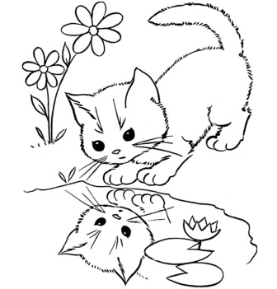
Il se voyait longeant la grange et tournant le dos à la ferme. Il traversait le vaste pré et, de temps en temps, s’arrêtait pour manger un brin de cette herbe si fraîche. Ce matou, chassait les souris, les oiseaux et toutes les petites bêtes.
Quel bonheur de découvrir ce qu’il n’avait jamais vu. Dans son panier, Mitou ronronnait de plaisir.

- Souligne les phrases ou tu vois un verbe à l’imparfait.

- Nous étions onze dans la grange du fermier.
- Je soignerai mon chat avec attention.
- Je pensais encore à cela hier.
- Vous adopterez un de ces petits chatons.
- Papa donne à manger à Mitou.
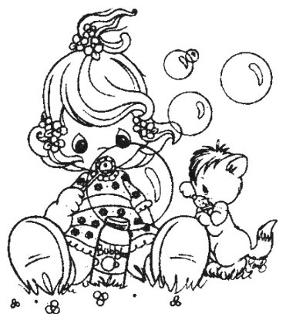
- Mitou continuait fièrement son chemin.
- Vous avez mis votre nouvelle chemise.
- Tu parlais sans arrêt de ce voyage.
- Nous sommes attentifs à ce que tu dis.
- Relie le sujet aux verbes.

Je ○ |  | ○ se blottissaient les uns contre les autres.
La chatte ○ |  | ○ jouais avec mon chat.
Nous ○ |  | ○ léchait son chaton.
Les petits ○ |  | ○ lui amenais du lait.
Vous ○ |  | ○ mangiez tout.
Tu ○ |  | ○ recherchions la nourriture.

- Conjugue le verbe « jouer » et « grimper » aux différentes personnes, à l’imparfait.

Jouer Grimper

Hier je………………………………………..dehors Hier, je…………………………………à l’arbre.
tu……………………………………….. tu ………………………………………..
il……………………………………….. il………………………………………..
nous……………………………………….. nous ………………………………………..
vous……………………………………….. vous………………………………………..
elles……………………………………….. elles………………………………………..

- Conjugue les verbes entre parenthèses à l’imparfait.

Je (tenir) ………………………………………..à te féliciter.
Nous (savoir) ………………………………………..que tu ne viendrais pas.
Tu (finir) ………………………………………..tes devoirs.
Elles (vouloir) ………………………………………..apporter le dessert.
Ils (être) ………………………………………..partis faire quelques courses.
J’(avoir) ………………………………………..très chaud dans le désert.
Tu (aller) ………………………………………..à la chorale tous les dimanches.
Vous (être) ………………………………………..trop gentils.
Tu (venir) ………………………………………..d’arriver quand ils sont partis.
La voiture (glisser) ………………………………………..sur la route tellement il faisait froid.
Ma grand-mère (préparer) ………………………………………..les meilleures tartes du village.
Prénom ……………………………… Conjugaison
3e
L’imparfait de l’indicatif

- Classe les verbes selon leur temps dans le tableau.

Nous glissions – nous chassions – nous attentions – vous oubliez – vous criiez – vous partez – vous veniez – nous savons – vous accompagnez – vous mangiez.

Verbes au présent de l’indicatif | Verbes à l’imparfait de l’indicatif
…………………………………………………………………….. | ……………………………………………………………………..
…………………………………………………………………….. | ……………………………………………………………………..
…………………………………………………………………….. | ……………………………………………………………………..
…………………………………………………………………….. | ……………………………………………………………………..
…………………………………………………………………….. | ……………………………………………………………………..
…………………………………………………………………….. | ……………………………………………………………………..

- Relève tous les verbes conjugués à l’imparfait et souligne-les.

Dans l’Egypte ancienne, le chat était sacré. Il y avait même des prêtres qui devaient spécialement veiller à ce que les chats soient bien soignés.
Les Egyptiens se sont mis à domestiquer le chat : pour chasser les rats et les souris qui dévastaient leurs greniers à blé.

- Souligne les verbes conjugués à l’imparfait.

Je buvais Elle fuira Nous avons senti
Il voit Ils couraient Je paie
Tu recevais Vous dormiez Tu jettes
Nous servions Je cueillais Elles pesaient

- Ajoute les terminaisons de l’imparfait.

L’écureuil récolt…………………….des glands.
Je cherch…………………….des pommes de pin pour mes bricolages.
Cet artiste peign…………………….un paysage d’automne.
Ils observ……………………les oiseaux perchés au sommet du pommier.
Mon frère et moi fabriqu…………………….un nichoir pour l’école.
Vous recherch…………………….de la documentation sur les végétaux.

- Invente un pronom ou un sujet qui convient.

…………………….…………………….faisaient des provisions.
…………………….…………………….récoltait les feuilles d’orangées.
…………………….…………………….plantions des arbustes dans le jardin.
…………………….…………………….dégustais une bonne soupe de châtaignes.
…………………….…………………….remplissiez des paniers de cerises.

- Conjugue les verbes entre parenthèses à l’imparfait.

Les élèves (répéter) ………………………………………..leur danse pour le spectacle.
Ma sœur (entendre) ………………………………………..du bruit dans sa chambre.
Nous (ramasser) ………………………………………..des jonquilles pour les offrir à notre maman.
Je (dire) ………………………………………..beaucoup de bêtises.
Vous (avoir) ………………………………………..besoin de vacances.
Eloïse (remplir) ………………………………………..son panier de champignons.
Les promeneurs (marcher) ………………………………………..sur les sentiers balisés.
Mon père (offrir) ………………………………………..un verre pour son nouveau poste.
Ils (chercher) ………………………………………..un endroit pour se cacher.
Cette petite fille (pleurer) ………………………………………..car sa poupée (être) ………………………………………..cassée.
Le renard (se cacher) ………………………………………..dans les buissons en quête d’une proie.
Vos photos de vacances (être) ………………………………………..un peu floues.
Judith (parler) ………………………………………..tellement qu’elle (avoir) ………………………………………..oublié de sortir le gâteau du four !

Félin : mammifère carnassier (le chat)
Bâtiment qui abrite la paille, le foin, …
Chat mâle

